МУНИЦИПАЛЬНОЕ ОБРАЗОВАНИЕ «Каргасокский район»

ТОМСКАЯ ОБЛАСТЬ

АДМИНИСТРАЦИЯ КАРГАСОКСКОГО РАЙОНА

ПОСТАНОВЛЕНИЕ

18.03.2019 |  | № 77
с. Каргасок

О внесении изменений в некоторые постановления Главы Каргасокского района, Администрации Каргасокского района

В связи с истечением срока полномочий назначенных членов муниципального государственно-общественного совета по развитию образования

Администрация Каргасокского района постановляет:

- Внести изменения в постановление Главы Каргасокского района от 08.10.2008 № 182 «О создании муниципального государственно-общественного совета по развитию образования», утвердив состав представителей от Администрации Каргасокского района, Думы Каргасокского района, Администрации Каргасокского сельского поселения, Управления образования, опеки и попечительства муниципального образования «Каргасокский район» в составе Муниципального государственно-общественного совета по развитию образования (приложение №2 к постановлению Главы Каргасокского района от 08.10.2008 №182) в новой редакции согласно приложению к настоящему постановлению.
- Признать утратившими силу пункт 2 постановления Администрации Каргасокского района от 30.12.2015 года №253 «О внесении изменений в Постановление Главы Каргасокского района от 08.10.2008 №182 «О создании муниципального государственно-общественного совета по развитию образования», а также приложение №2 к указанному постановлению, пункт 2 постановления Администрации Каргасокского района от 27.12.2017 №363 «О внесении изменений в постановление Главы Каргасокского района от 08.10.2008 № 182 «О создании муниципального государственно-общественного совета по развитию образования».
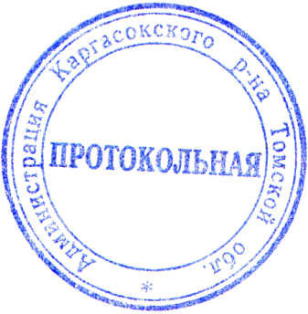
- Официально опубликовать (обнародовать) настоящее постановление в установленном порядке.

Глава Каргасокского района А.П. Ащеулов

Л.А. Илгина
2-22-05
УТВЕРЖДЕНО
постановлением Администрации
Каргасокского района
от 18.03.2019 № 77
Приложение

УТВЕРЖДЕНО
Постановлением Главы
Каргасокского района
от 08.10.2008 г. № 182
Приложение № 2
Представители
от Администрации Каргасокского района, Думы Каргасокского района, Администрации Каргасокского сельского поселения, Управления образования, опеки и попечительства муниципального образования «Каргасокский район» в состав муниципального государственно-общественного совета по развитию образования

1. Брагин Владимир Валерьевич - председатель Думы Каргасокского района (по согласованию);
- Шамраев Александр Фёдорович - заместитель Главы Каргасокского района по социальным вопросам;
- Андрейчук Татьяна Владимировна - начальник Управления финансов Администрации Каргасокского района;
- Тимохин Виталий Валерьевич - начальник отдела правовой и кадровой работы Администрации Каргасокского района;
- Илгина Любовь Александровна - начальник Управления образования, опеки и попечительства муниципального образования «Каргасокский район»;
- Кирсанова Маргарита Александровна - первый заместитель начальника Управления образования, опеки и попечительства муниципального образования «Каргасокский район»;
- Гришаева Татьяна Олеговна - ведущий специалист отдела развития образования Управления образования, опеки и попечительства муниципального образования «Каргасокский район»;
8. Барышев Денис Евгеньевич - Глава Каргасокского сельского поселения (по согласованию);
9. Азарёнок Игорь Валерьевич – главный специалист – секретарь Административной комиссии отдела правовой и кадровой работы Администрации Каргасокского района.

